**网络路由追踪**

PB20111686 黄瑞轩

本课题主要通过tracert命令来初探网络访问过程中的路由经历情况，并简要分析不同类型网站的服务器部署情况、镜像部署情况和用户体验情况。

1. **引言**

tracert，一种电脑网络工具。它可显示数据包在IP网络经过的路由器的IP地址。

互联网中，信息的传送是通过网中许多段的传输介质和设备（路由器，交换机，服务器，网关等等）从一端到达另一端。每一个连接在Internet上的设备，如主机、路由器、接入服务器等一般情况下都会有一个独立的IP地址。通过tracert我们可以知道信息从你的计算机到互联网另一端的主机是走的什么路径。当然每次数据包由某一同样的出发点到达某一同样的目的地走的路径可能会不一样，但基本上来说大部分时候所走的路由是相同的。

tracert通过发送小的数据包到目的设备直到其返回，来测量其需要多长时间。一条路径上的每个设备Traceroute要测3次。输出结果中包括每次测试的时间(ms)和设备的名称及其IP地址。

1. **课题研究目标**

·从不同地域访问同一网站，看服务器部署情况

·在同一地域的不同运营商发起追踪

·用户体验(访问速度)

1. **进行研究的网站概况**

主流网站：百度(www.baidu.com)

学习网站：https://www.w3school.com.cn/

个人兴趣：自己部署的VPS(sprout.promo) 社区(plantsvszombies.fandom.com)

1. **研究方法**

访问http://www.webkaka.com/Tracert.aspx

包含国内外和不同运营商的近百个探测节点

选择发起探测的探测点，比如“江西南昌电信”（可同时选择多个探测点）

在输入框输入www.baidu.com

点击“check”，发起从选择的探测点向“www.baidu.com”的路由追踪

1. **研究情况**
2. 从不同地域访问同一网站，看服务器部署情况

I、主流网站：www.baidu.com

* 1. 起点为北京，结果如下

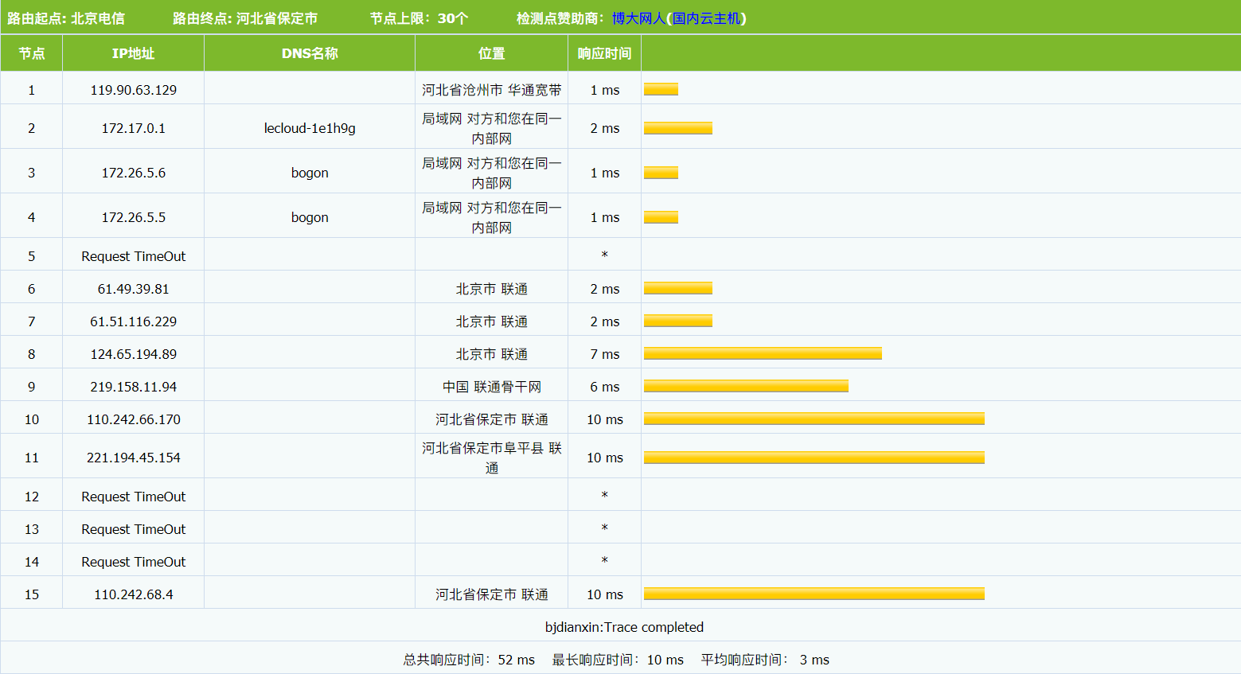

* 1. 起点为四川成都，结果如下

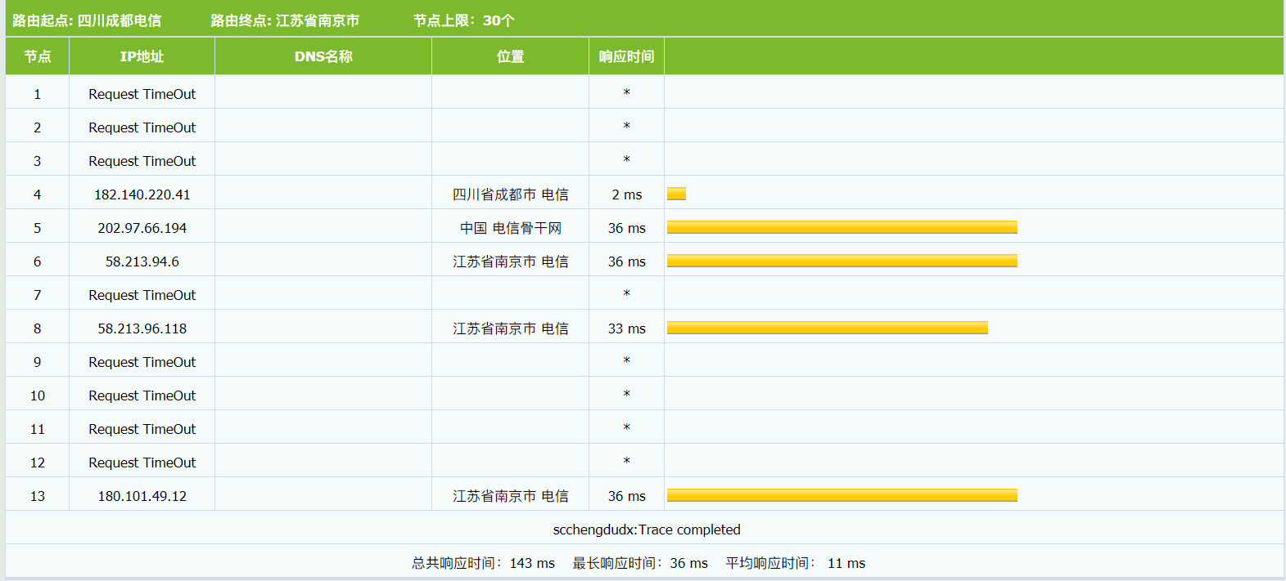

* 1. 起点为湖北武汉，结果如下

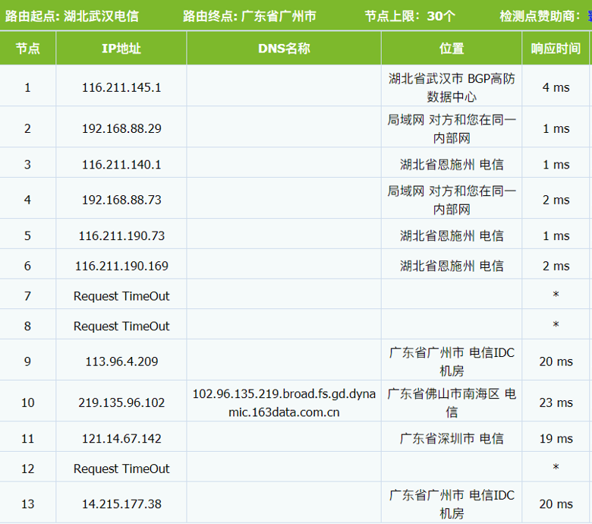

* 1. 起点为上海，结果如下

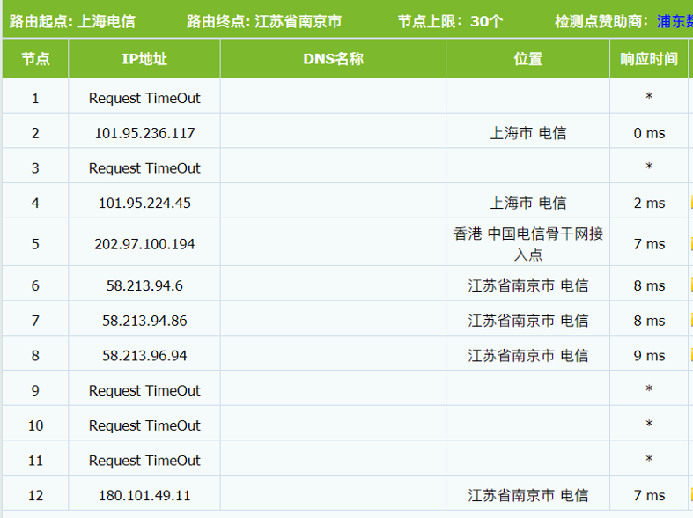

* 1. 起点为深圳，结果如下

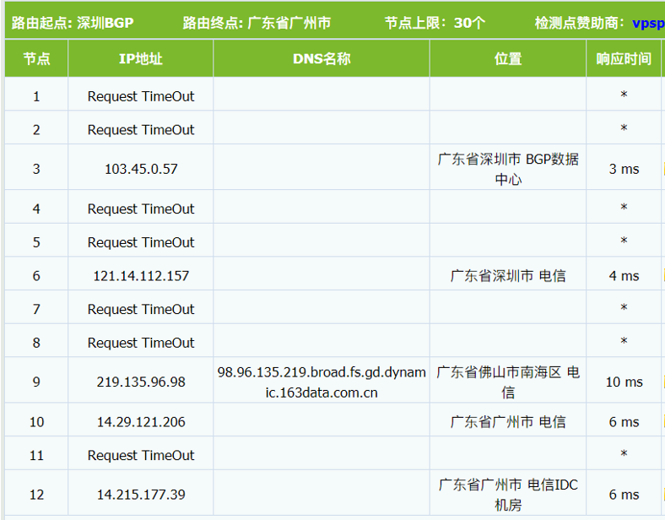

**结果分析：**

华北地区 – 河北省保定市服务器 西南地区 – 江苏省南京市服务器

华东地区 – 江苏省南京市服务器 华南、华中地区 – 广东广州服务器

——网络就近调度服务器提供服务

且服务器镜像比较多。

**思考：**

1. 按照地理位置来说，西南地区应当使用广东广州服务器？

选择连接的服务器应该不是基于地理位置，而是基于网络路径的长短、负荷等因素。

1. 百度备案于北京，为什么没有追踪到北京的服务器？

可能是成本问题，机房部署在北京成本太高。

Ⅱ、学习相关网站：https://www.w3school.com.cn/

节点选择与上面相同，不再赘述，结果如下：

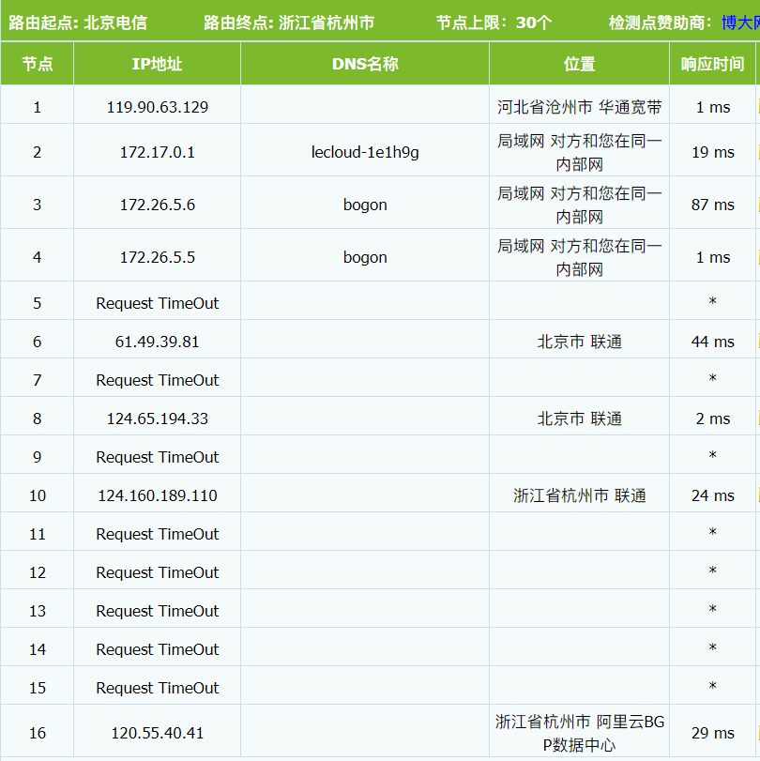 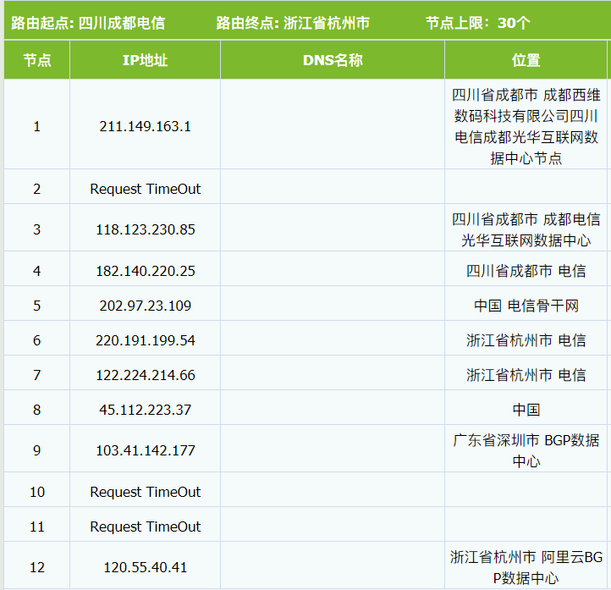

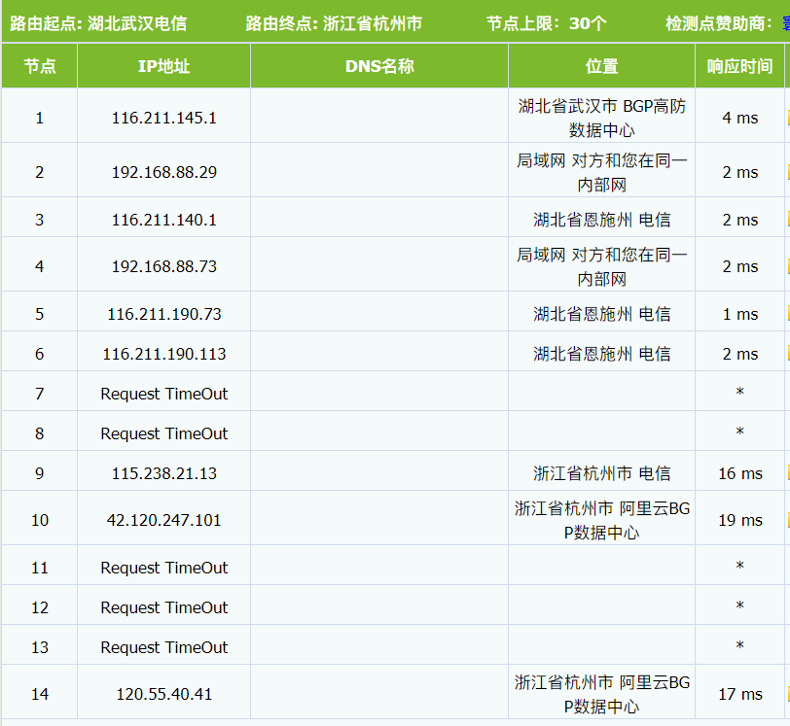 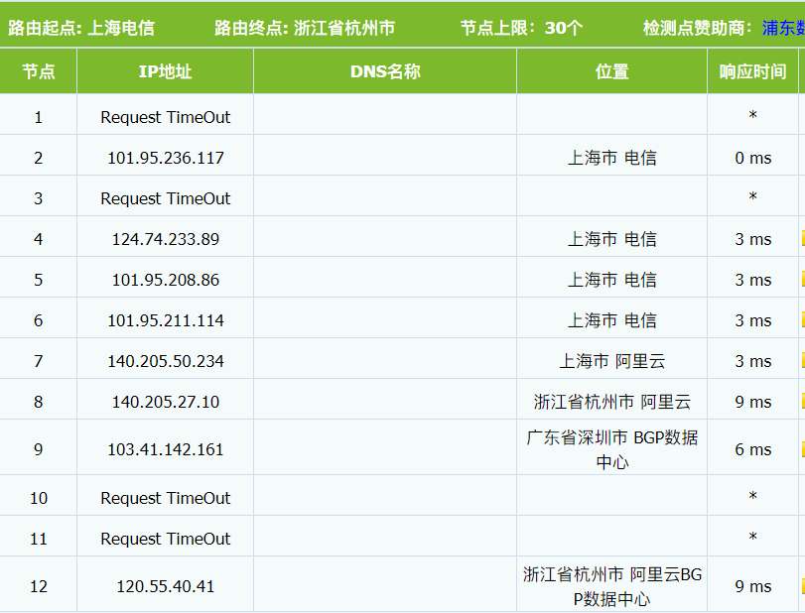

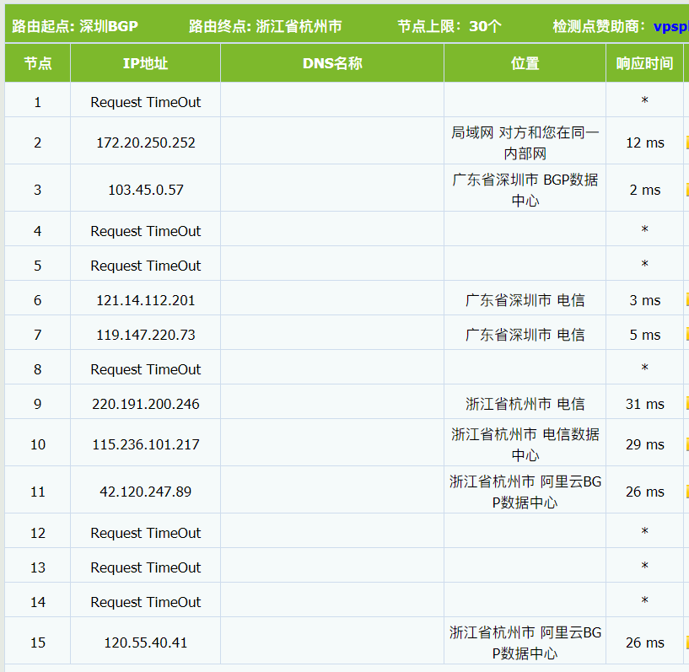

**结果分析：**

初步认为这是一个单一服务器的网站，使用阿里云的服务器。

Ⅲ、个人部署的服务器：sprout.promo

节点选择与上面相同，不再赘述，结果如下：

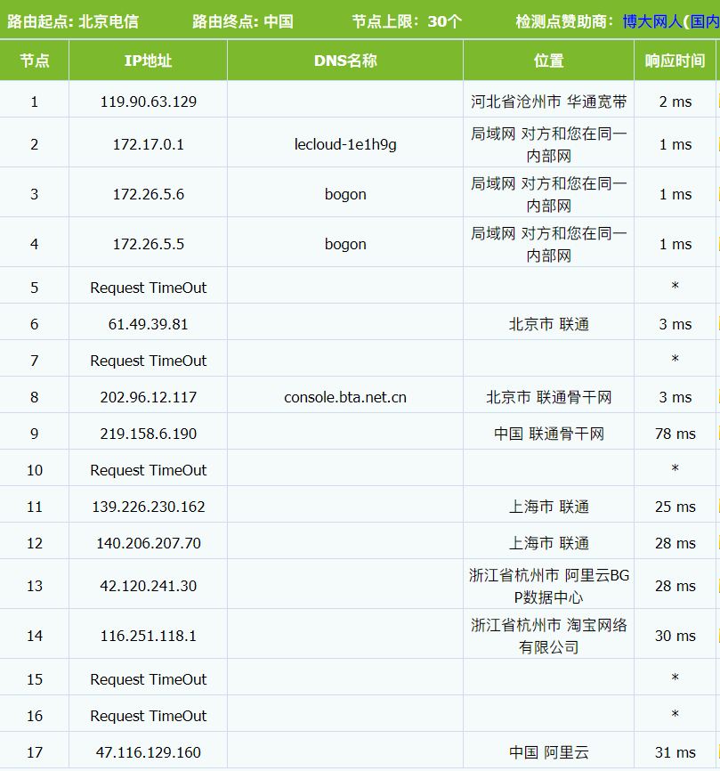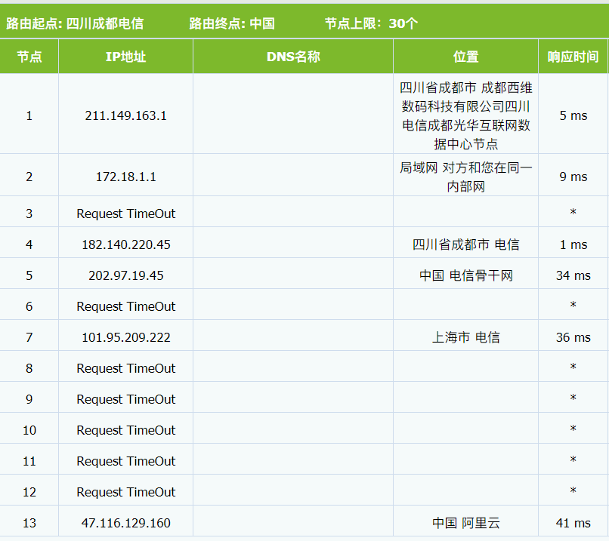

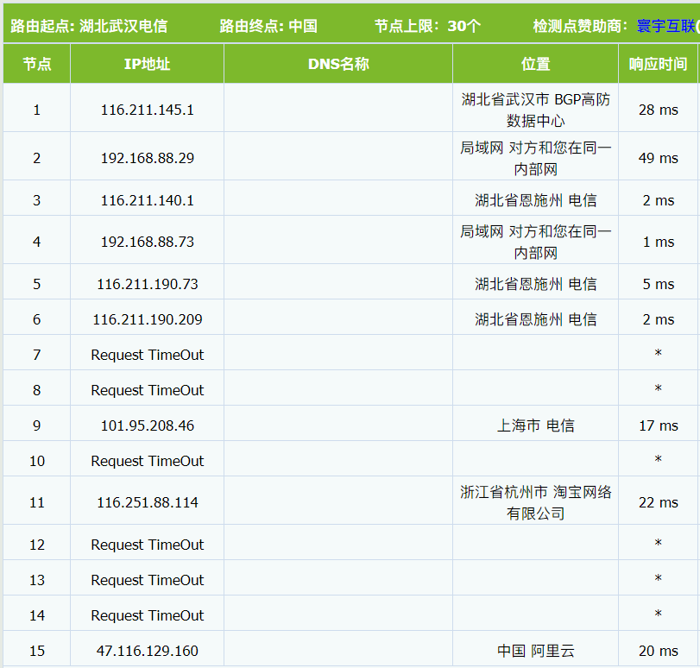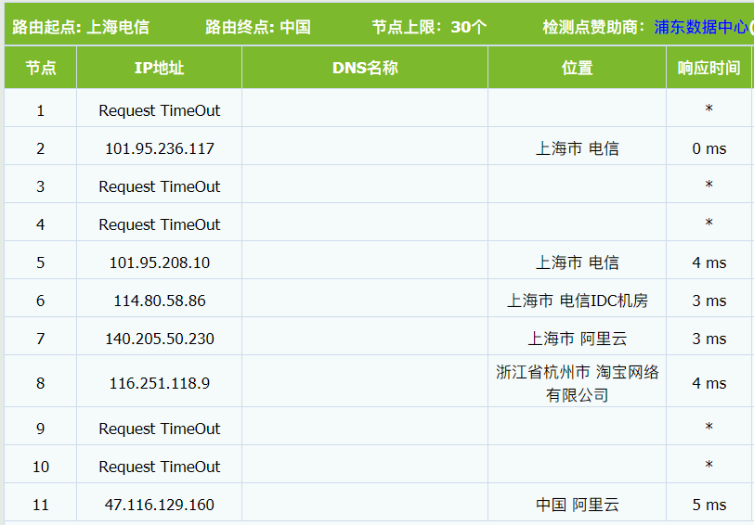

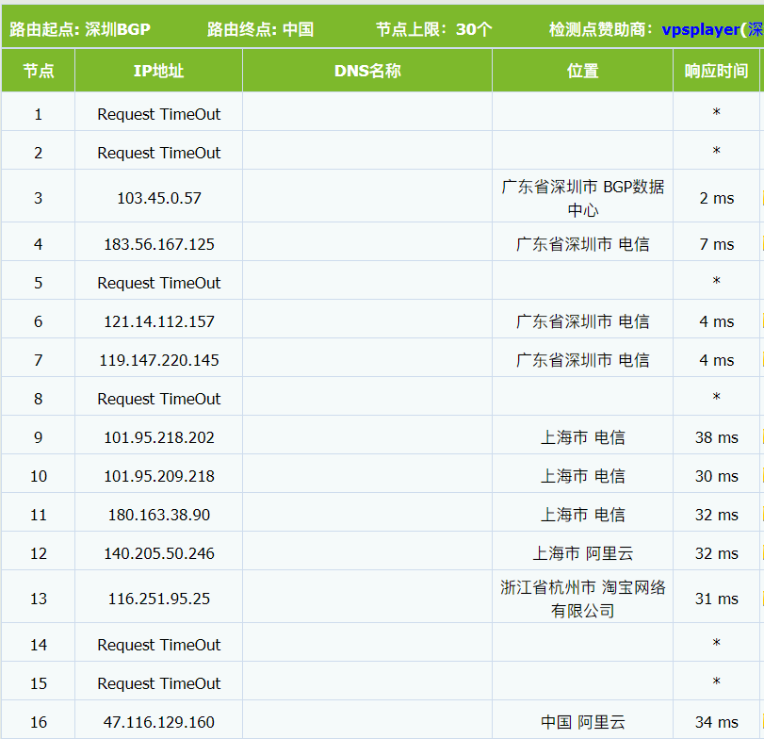

**结果分析：**

笔者将服务器部署在华东地区（上海），追踪结果与此相符。

**思考：**

1. 可以看到不同地域的访问跳转节点数量不同。以上三个网站，追踪结果均出现北京、武汉、深圳跳数偏多，成都、上海跳数偏少的情况？

可能是相关区域网络路径设置不同的原因。

Ⅳ、社区（海外）：plantsvszombies.fandom.com

节点选择与上面相同，不再赘述，结果如下：

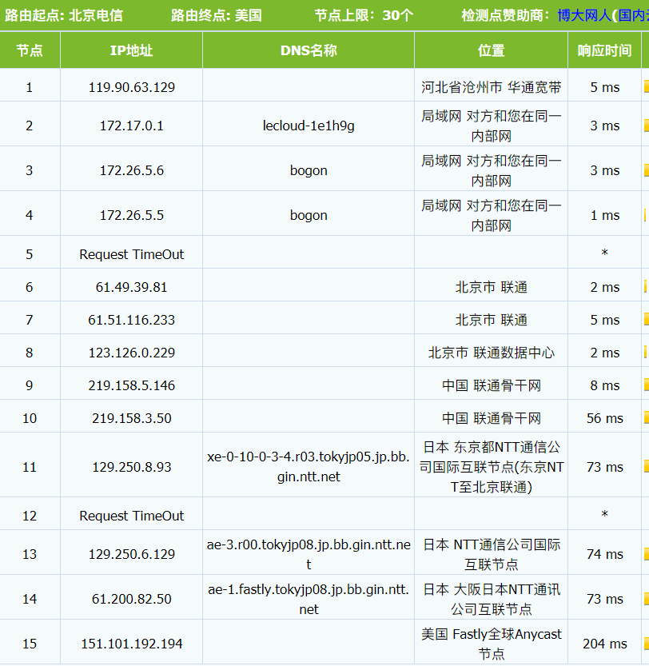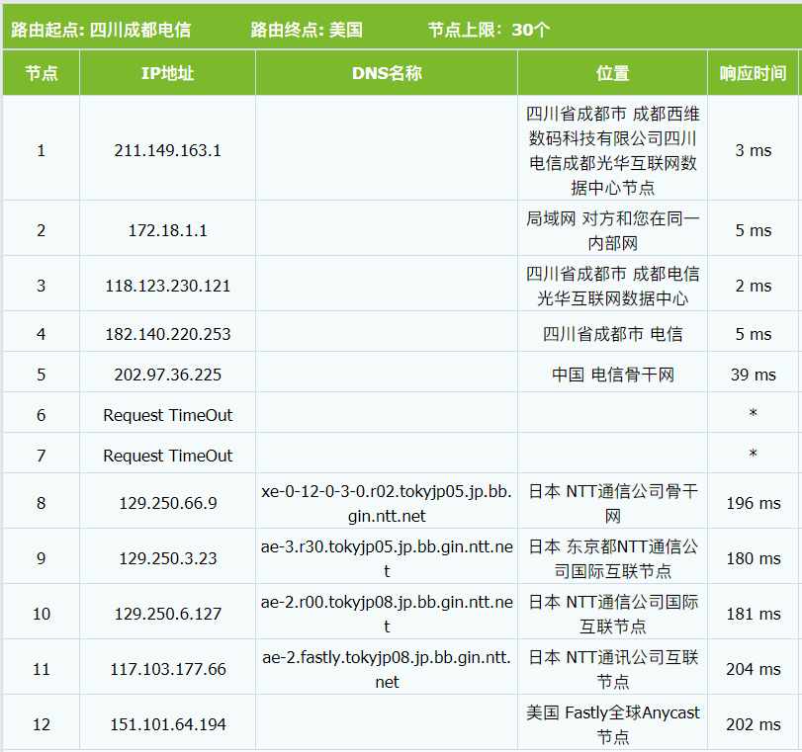

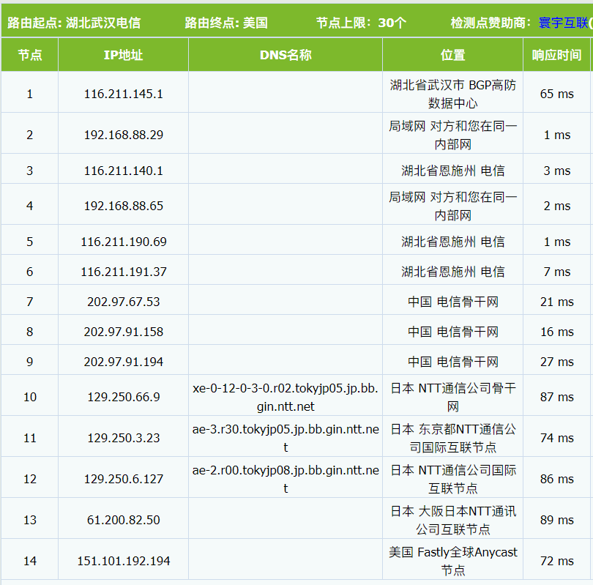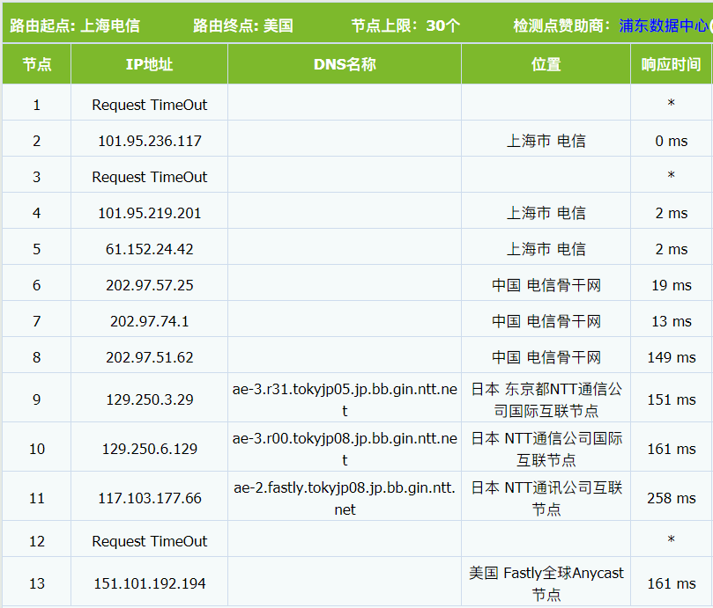

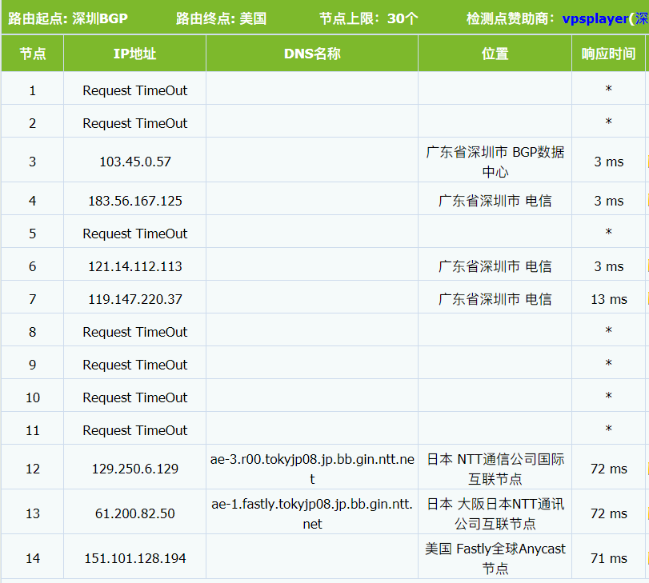

**结果分析：**

国内访问海外网站延迟较高。

**思考：**

1. 访问节点都经过了日本，对于海外网站还要进一步在不同国家地域发起追踪。

在不同国家地域发起追踪，结果如下

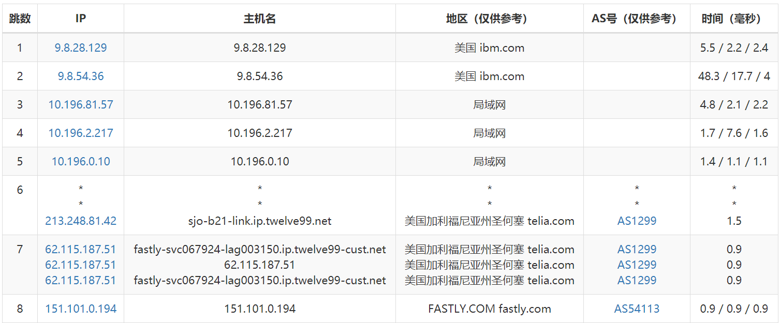

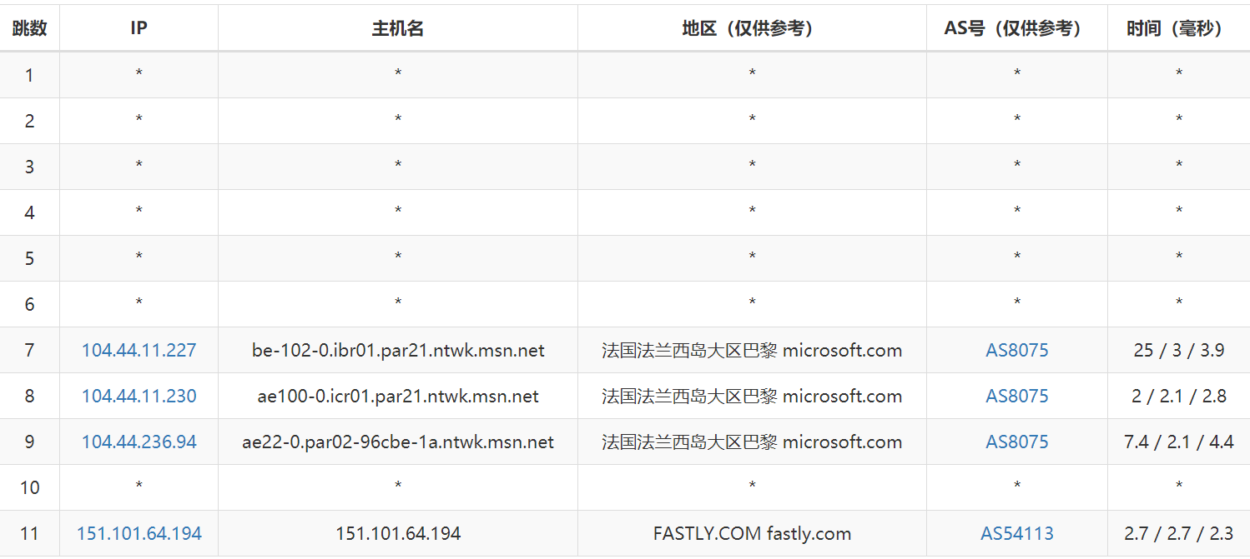

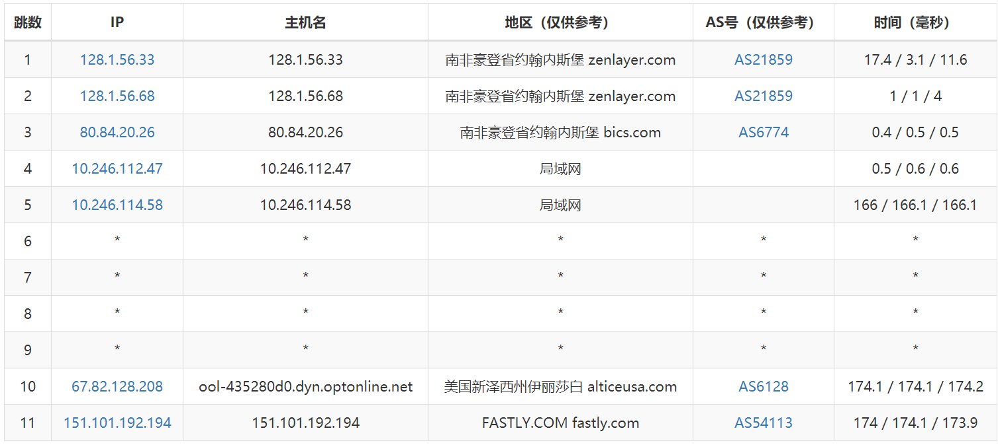

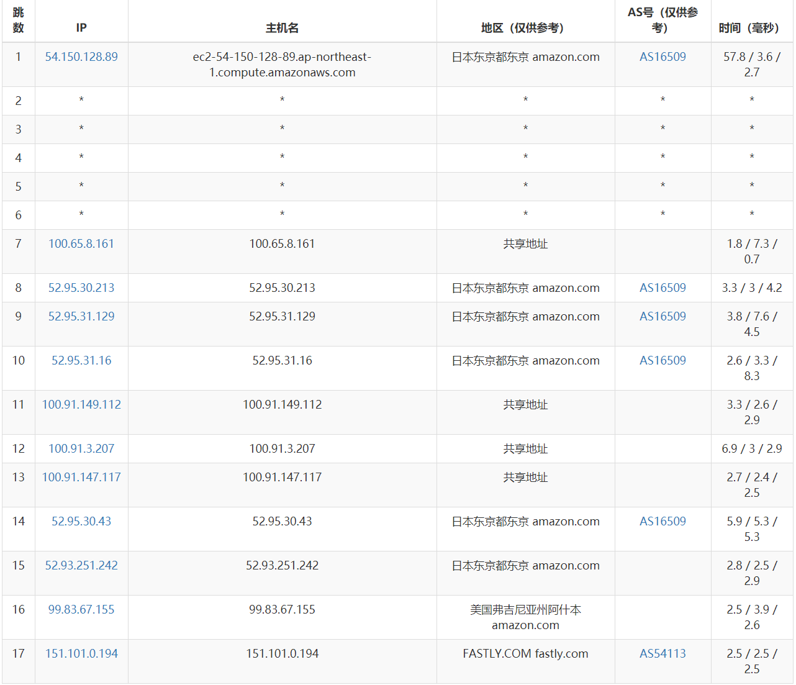

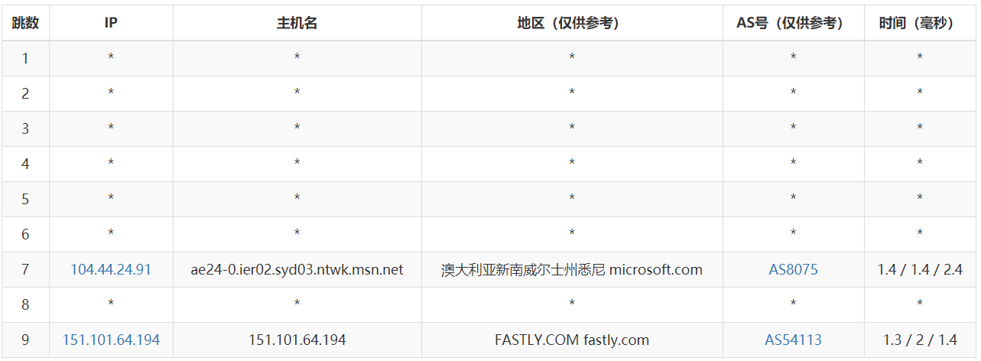

**结果分析：**

国外访问美国网站是延迟比较低的。

**思考：**

5、fandom是一个规模不小的社区，但追踪结果是显示只有一处服务器部署？

可以注意到IP地址不同，因此可能是机房比较集中。

1. 在同一地域的不同运营商发起追踪

Ⅰ、百度（使用电信、移动、阿里云）

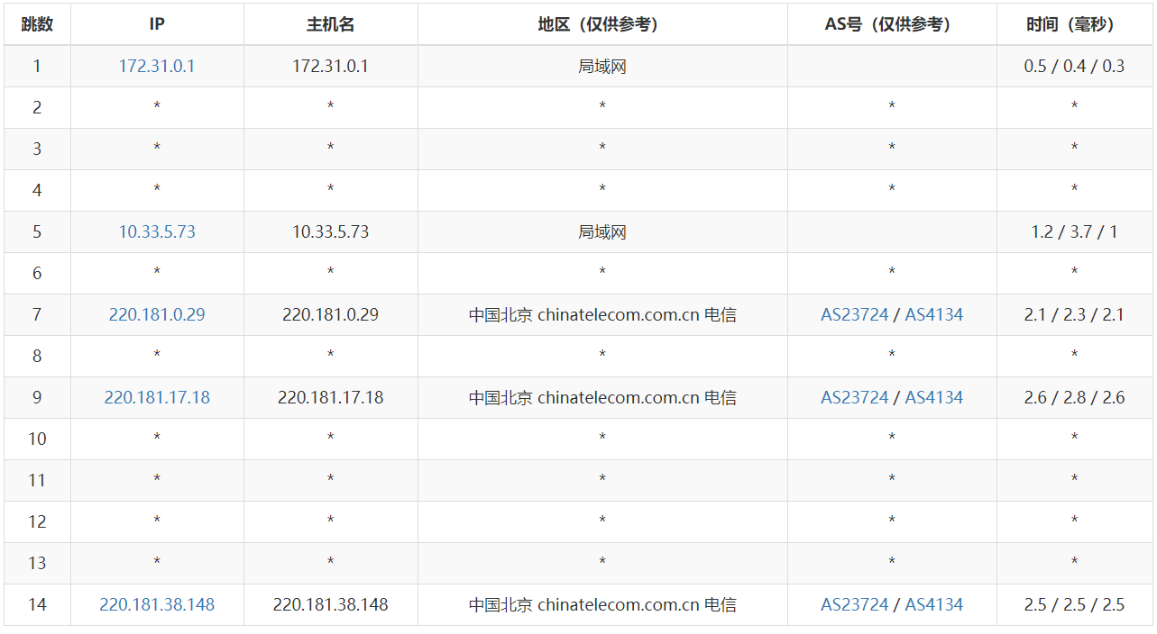

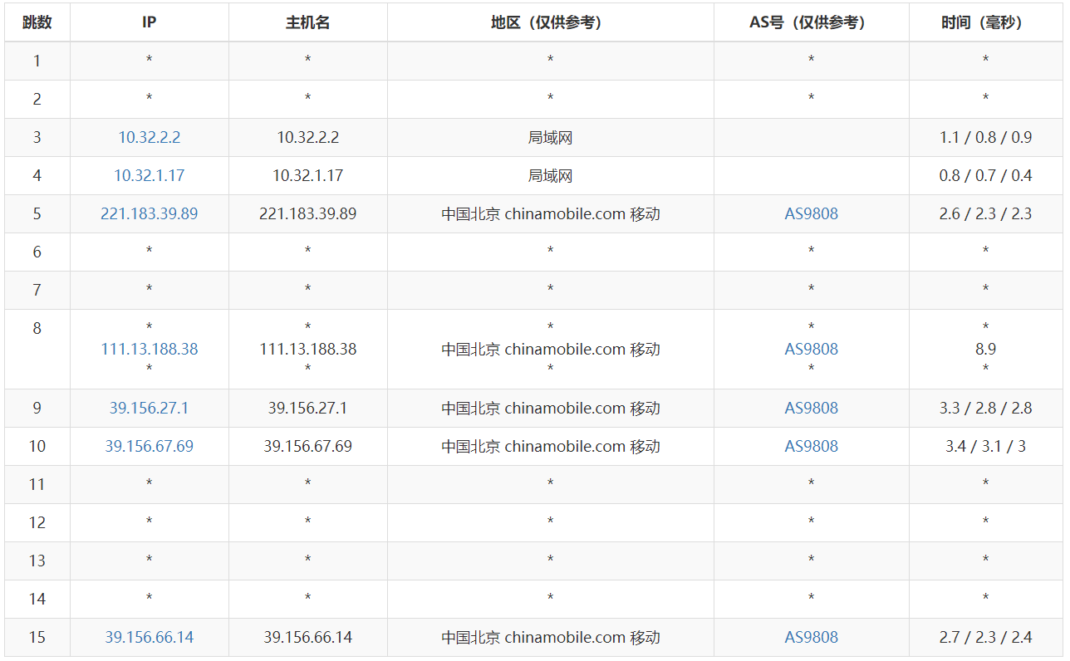

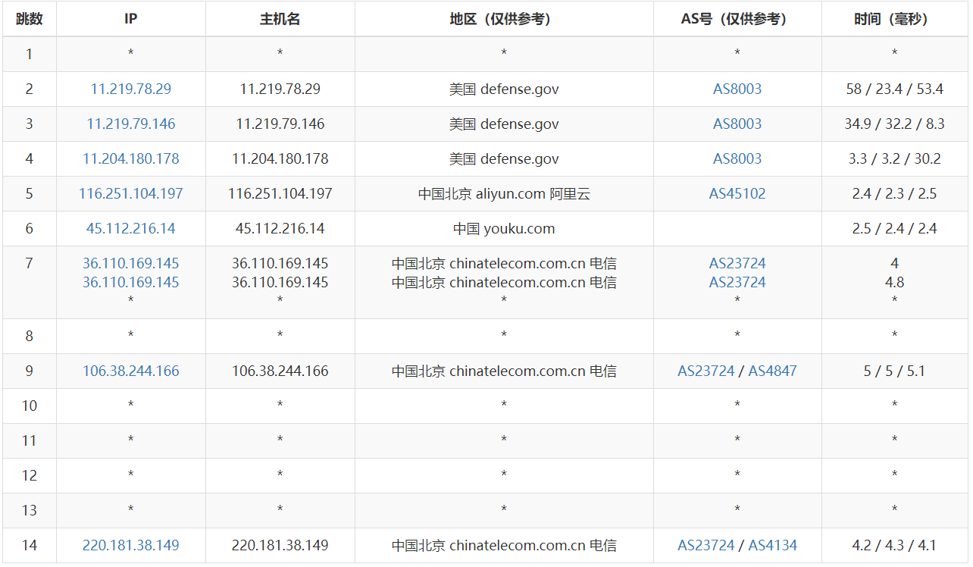

**结果分析：**

猜测大型网站一般是在三大运营商都有部署服务器，应该是镜像。

Ⅱ、自己搭建的服务器(sprout.promo)（使用电信、移动）

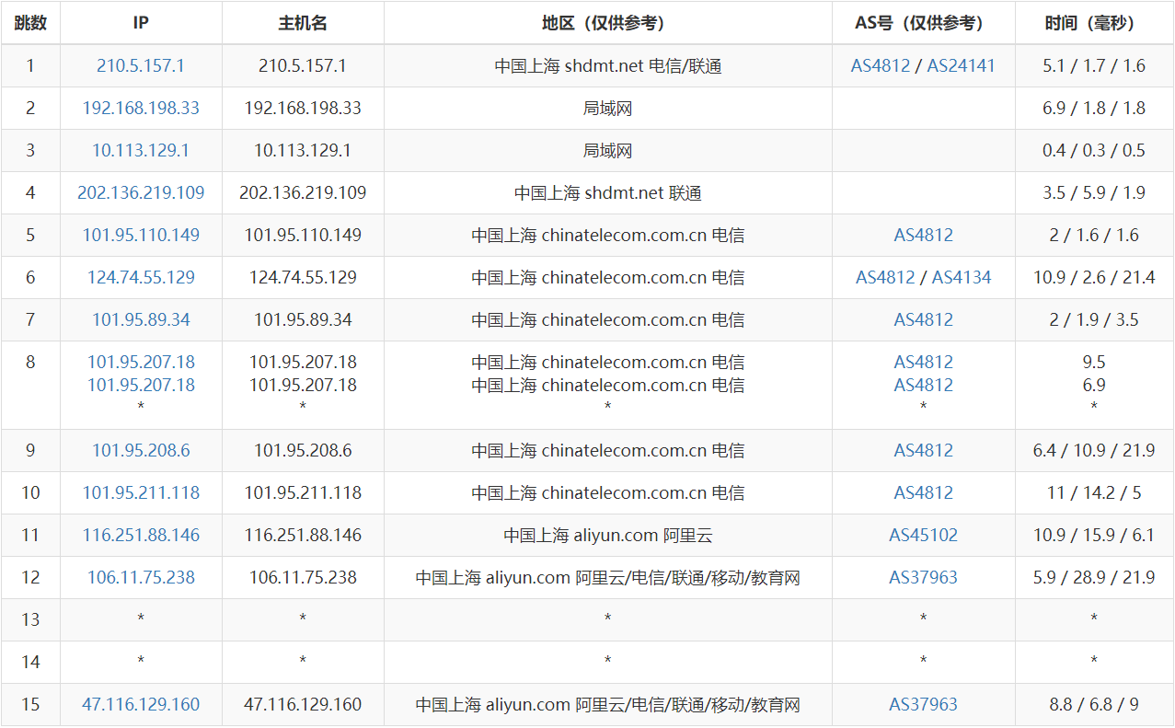

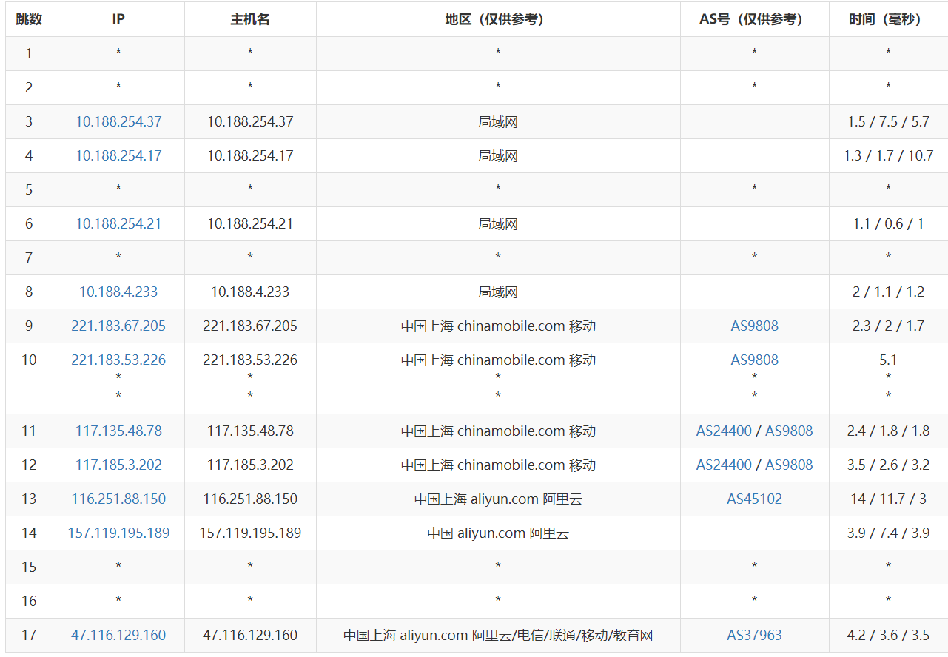

**结果分析：**

阿里云为不同运营商设置了相同的镜像入口。

1. 用户体验(访问速度)

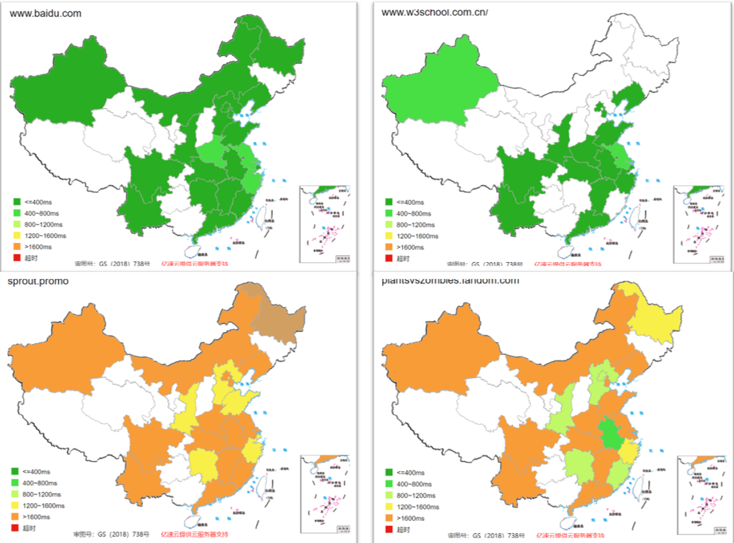

**结果分析：**

有自己部署的服务器，方便做对比。

首先，服务器越多，越容易调配资源，访问效果就越好。

服务器少，载流量也小的话，访问延迟就比较大，但仍然是在可以接受的范围内。

以前海外社区被墙，但是目前又开放，不同地区的访问体验差别明显。